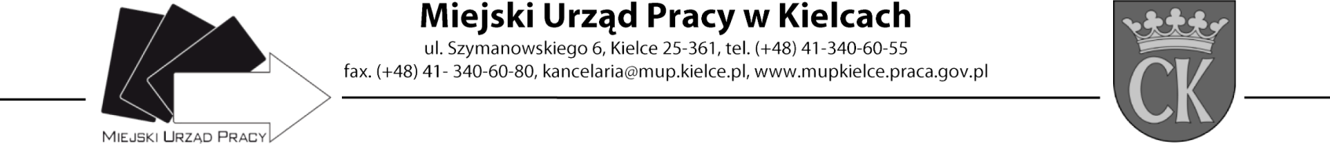
Formularz oceny ofert

Nazwa szkolenia: „Auto Detailing” Numer zaproszenia ZAS.549.32.2021

W przedmiotowym postępowaniu nie wpłynęła żadna oferta podlegająca ocenie.

Kielce, 10.03.2021r.

Zatwierdził: Dyrektor MUP w Kielcach Artur Kudzia /podpis na oryginale/

